 | Año XIV. N º 119
Viernes, 20 de Febrero 2015 – Hora: 20.15 H.
Casa de Cultura “Severo Ochoa” NOREÑA

CONFERENCIA:
La Gran Historia

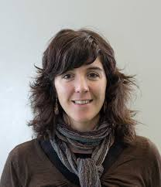
Conferenciante:
Olga García Moreno
Profesora de Geología de la U. de Oviedo

“Estoy muy contento de que mi buena amiga y colega, la Profesora Olga García Moreno, tenga la oportunidad de visitar Noreña y de hablarles sobre la Gran Historia. Creo que van a disfrutar con su charla y a vivir una tarde interesante, ya que para Olga y para mí la Gran Historia es la manera más apasionante de reflexionar sobre nuestra posición como seres vivos y sobre el lugar que ocupamos en el mundo.

La Gran Historia está dirigida a quienes no se sienten satisfechos con vivir y observar simplemente la parte del mundo que conocen bien: su tierra natal, su trabajo o profesión, su siglo. Es para aquellos cuya curiosidad no conoce límites, los que quieren saber el modo en el que, desde el comienzo de los tiempos y a través de toda la historia de la Vida, la Tierra y el Cosmos, su mundo y su propia posición en él han llegado a ser lo que ahora son.”
Walter Álvarez(Profesor de Geología de la U. de Berkeley. Promotor de la hipótesis
sobre la desaparición de los dinosaurios).

Organizan : A. J. NAURENIA y A. C. CONTIGO
Colabora: Concejalía de Cultura, Turismo y Educación

